Министерство образования и науки РФ
Московский Государственный Институт Электроники и Математики
(Технический университет)

Курсовая работа по курсу
Информатика

Задание выполнил студент  группы С-15  Глухов К. | Руководитель  задание принял  Зак Е.А..
Москва 2006
Содержание

Задание, Постановка задачи 3

Описание JK-триггера 4,5

Алгоритм 6

Функциональная схема, временная диаграмма 7

Принципиальная схема 8

Список литературы 9

Задание

Деление частоты на 13 с помощью JK-триггеров.

Постановка задачи

Для деления частоты на 13 необходимо пропускать только каждый тринадцатый импульс. Это может быть реализовано посредством применения счетчика, который дает выходной импульс при записи в него значения 13.

ОПИСАНИЕ JK-ТРИГГЕРА
Триггер типа JK представляет собой устройство с двумя устойчивыми выходными состояниями, обладающее двумя информационными входами J и K (рис. 7.1). По принципу действия он сходен с RS-триггером, с той разницей, что в состояниях JK-триггера нет неопределенности при одновременном поступлении сигналов высокого уровня на оба входа. На рис. 7.1В показана схема JK-триггера на ЛЭ И-НЕ. Она отличается от схемы RS-триггера только тем, что элементы DD3 и DD4 включены не как инверторы, а по входам A3 и A4 управляются сигналами с выходов триггера /Q и Q, соответственно.
Работу схемы поясняет рис. 7.1А. Если JK-триггер находится в нулевом состоянии (Q = 0, a /Q = 1 -до момента t1) и на вход J поступит сигнал показанного на рисунке вида, на выходе DD3 за счет связи выхода /Q с входом A3, возникнет сигнал низкого уровня. Он будет действовать подобно сигналу /S на входе /R/S-триггера, образованного элементами DD1 и DD2, т. е. вызовет смену состояния триггера. Если JK-триггер пребывал в единичном состоянии (Q = 1 и /Q = 0 - до момента t2) и сигнал поступит на вход K, то, рассуждая аналогично, можно убедиться, что на выходе DD4 возникает сигнал (показан на рисунке штрихами), который действует подобно сигналу /R, т. е. состояние триггера снова изменится (в этом случае на выходе DD3 напряжение высокого уровня). Когда на обоих входах J и К одновременно напряжение низкого уровня, состояние триггера сохраняется.

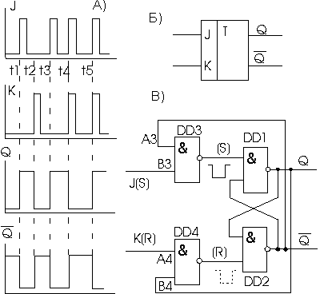
Рис. 7.1. JK-триггер: А - временная диаграмма работы, Б - условное графическое обозначение, В - схема с четырьмя ЛЭ И-НЕ
Когда на входы J и К одновременно поступает напряжение высокого уровня, дальнейшее поведение триггера зависит от его исходного состояния.
1. Исходное состояние JK-триггера - единичное (Q = 1 и /Q = 0 - после момента t3). За счет связи /Q с A3 на входе A3 = 0 и на выходе DD3 сохраняется напряжение высокого уровня, на которое сигнал J= 1 на входе Вз не влияет. В то же самое время на выходе элемента И-НЕ (DD4) вследствие связи входа В4 с выходом Q (Q = 1) появится сигнал /R, от которого /R/S-триггер, состоящий из DD1 и DD2, сменит состояние (Q = 0, a /Q = l - после момента t4).
2. Исходное состояние триггера - нулевое (Q = 0 и /Q = 1 - после момента t4). Рассуждая аналогично, нетрудно убедиться, что на выходе DD4 сохранится напряжение высокого уровня, а на выходе DD3 появится сигнал /S, который сменит состояние /R/S-триггера (Q = 1, /Q = 0 - после момента t5).
Таким образом, в обоих случаях JK-триггер меняет свое состояние. В этом и состоит различие между JK- и RS-триггерами.
Работа JK-триггера определяется следующей таблицей состояний:
J | K | Q_{n+1} | /Q_{n+1}
0 | 0 | Q_{n} | /Q_{n}
1 | 0 | 1 | 0
0 | 1 | 0 | 1
1 | 1 | /Q_{n} | Q_{n}
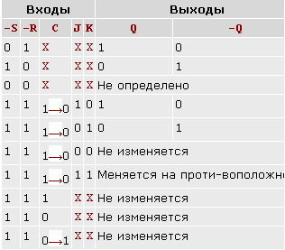
Таблица истинности JK-триггера

Алгоритм
Описание алгоритма
Подача питания
Значение на не деленном сигнале, первом, третьем и четвертом триггерах равно 1
Вход импульса
Нет
Да
Выход импульса
- Подача питания.
- Вход импульса.
- (Условный блок) Проверка уровня напряжения на не деленном сигнале, первом, третьем и четвертым триггерах на соответствие уровню логической единицы. В случае положительного результата сравнения происходит выход импульса, в случае отрицательного – вход нового.
- Выход импульса.

Функциональная схема, временная диаграмма

DD1.1

DD1.2
DD2.1
/13
&
&
&

D1.1
D1.2
D2.1
D2.2
1
J
J
J
J

C
C
C
C

K
K
K
K

R
R
R
R

&

DD2.2

R

1 2 3 4 5 6 7 8 9 10 11 12 13

C

D1.2

D2.1

D2.2

/13

Принципиальная схема
+5B

8
9
10
1
12
13
14
7
6
5
4
3
2
1
5B
5B
14
C
1
J3
J1
D2
D1
Q3
13
R3
R1
2
Q1
K55ТВ6
K55ТВ6
12
C3
C1
3
Q3
Q1

11
K4
K2
K1
4
K3

10
R4
R2
5
Q4
Q2

9
C4
C2
6
Q4
Q2

8
J4
J2
7

/13
5B

&

DD1
&

K555ЛИ6

5B
&
&

DD2

K555ЛИ6

Использовались микросхемы К555ТВ6 (2 JK-триггера без входа S) и микросхемы К555ЛИ6 (логическое И). Частота подается на C, деленная частота выходит на /13.
Список литературы
- Лекции. Зак Е.А.
- “Популярные цифровые микросхемы” Шило В.Л.
- “Применение интегральных микросхем серии ТТЛ” Бирюков С.А.

